3 问题三的模型建立与求解
依据题意，为了进一步考虑作物之间的相互关系，既可以从农作物间可替代性与互 补性方面去改善最优种植策略，也可以从农作物预期销售量、销售价格与销售成本间相 关性去改善模型。对于前者，本研究建立了一种基于 Lingo 的传统规划算法的数学模型，并选取部分数据进行模型求解，仅提供一种思路。本题主要着重于通过后者：农作物相关统计量之间的相关性进行具体建模分析。
3 . 1 基于作物可替代性与互补性的种植方案分析
1. 量化作物间的可替代性与互补性
为了简化模型，该模型仅针对作物类型：粮食，粮食豆类，蔬菜，蔬菜豆类，食用菌进行可替代性与互补性间的量化。五类作物依次记作：A1, A2, A3, A4, A5，通过专家咨询等多方面考究制定了表 4 。
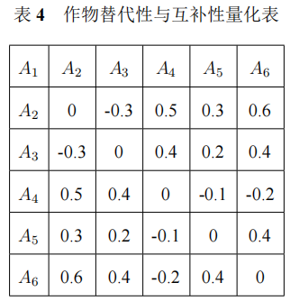
正值表示两类作物间具有互补性，负值表示两类作物间具有替代性。任何两类作物间一定是由一定的替代性或者互补性，只不过有关系强弱之分。数值绝对值越大，作物之间相应的性质就越强。比如 A1(粮食) 和 A2(粮食豆类) 对应的量化值为-0.3，意味着他们有一定的替代性，那么当粮食的销量增加时，粮食豆类的销量就会在一定程度上下降；A4(蔬菜豆类) 和 A5(食用菌) 的对应值为 0.4，那么当二者某一类作物销量上升时，另一类作物销量也将上升。
此时，量化值就不单只是替代互补关系的象征，它也可以作为某类作物销量改变时，对其他作物销量改变趋势与大小的象征。
2. 连续年份各类作物间销量的解析表示
考虑到供给关系间波动具有延迟性，所以对于某类作物销量改变时，其他作物销量一定会之后有所浮动。考虑到题干背景处于华北地区某乡村，地域范围小，销量是的来源主要来自村民本年度的种植。若想改变销量以获利，故有理由假定，波动的延迟性在1 年左右。倘若不考虑其他作物影响，在种植面积相同的情况下，只考虑作物 A1 和 A2 的销量，那么可以得到关系 A1(t + 1) = A1(t) + kωA2(t)。其中 ω 即表中 A1 和 A2 关系的量化值。t 表示年份，即次年的销量可以用前一年的销量进行表示。k 为限制系数，因为地域环境，政策等多种原因，不同地区作物间替代互补关系对销量的影响大小是有区别的，故采用系数 k 进行限制。
若假设多种作物对A的影响互相之间不产生抵消，则销量对于来年对于 A1 销量的影响，将上式拓展求和即可。如下所示：
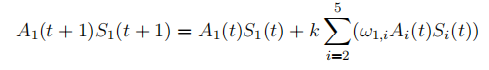
其中，Si(t) 表示 Ai 作物在第 t 年的种植面积。
3. 模型建立与求解
保证土地总面积一定，预期销量和调整产量都不低于总产量。使得总利润最大即可。
为了简化模型，假设每类植物初始土地种植面积相等为 200 亩，五类作物分别从附件中选取小麦、黄豆、菠菜、豇豆、白灵菇，以他们 2023 年的的成本、售价、亩产量在 Lingo 规划得到 2024 年这五类作物作物的最优培养方案。
Lingo 最终求解培养方案已置于附录（下图是结果，太难看放在附录里吧）中。
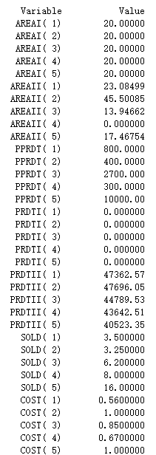
5 . 3 . 2 基于作物预期销售量、销售价格与销售成本相关性的种植方案分析
1. 数据相关性分析
描述统计

 | 均值 | 最大值 | 均值 | 方差 | 偏度 | 峰度
种植成本/(元/亩) | 350 | 10000 | 1890.65 | 3636363.511 | 2.605 | 9.143
销售单价/(元/斤) | 1.50 | 100.00 | 9.0742 | 205.306 | 5.137 | 28.946
预期销售量/斤 | 810 | 150000 | 20165.89 | 780961176.659 | 2.553 | 7.966

为了得到预期销售量、销售价格和种植成本之间的相关性，研究选取附件提供的 2023 年各类农作物的相关数据进行数据分析()，如表所示。
很明显农作物的三类统计量都出现方差、偏度、峰度较大的现象。尤其是销售单价一栏，反映出农作物单价分布不对称，高价农作物占多，拉动整体价格水平；并且整体分布不均匀，稳定性很差。这跟当地作物多样性，作物属性关系联系很大。在进行统计量相关性检验的过程中，可选择 Pearson 相关系数与 spearman。Pearson相关系数是衡量线性相关的一种良好指标，但其假设检验成立条件需要数据通常是成对的来自于正态分布的总体，才能使用 t 检验的方法来进行相关假设性检验。所以模型需将先一步对种植成本、销售单价和预期销售量这三个统计量进行正态分布检验。

由于样本数较大，所以选择采取 JB 检验 (Jarque‐Bera test) 去判断数据是否属于正态分布。对于某随机变量 Xi，已知其偏度为 S，峰度为 K，可构造 JB 统计量： JB=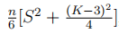，如果 Xi 服从于正态分布，那么在大样本情况下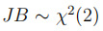（自由度为 2 的卡方分布）。进而进行假设性检验，原假设 H0：随机变量 Xi 服从于正态分布。通过该变量的偏度和峰度，得到检验值, 并计算出对应 p 值与 0.05 比较，若小于 0.05 可拒绝原假设，反之则不能。通过 matlab 计算得到它们的 p 值都是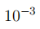量级的，远小于 0.05。故拒绝原假设，这三类统计量都不遵循正态分布。同时，做出了 QQ 图加以佐证，它们并不遵循正态分布, 且两两之间并非一定为线性关系, 由此无法选择 Pearson 相关系数。下图仅列出销售单价的 QQ图及其去趋势图（其余QQ图置于附件中）

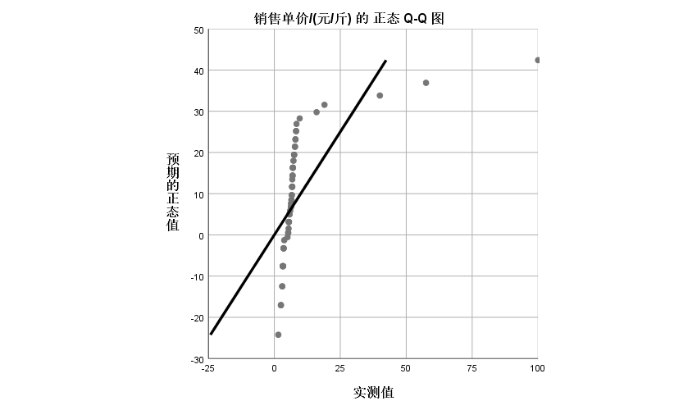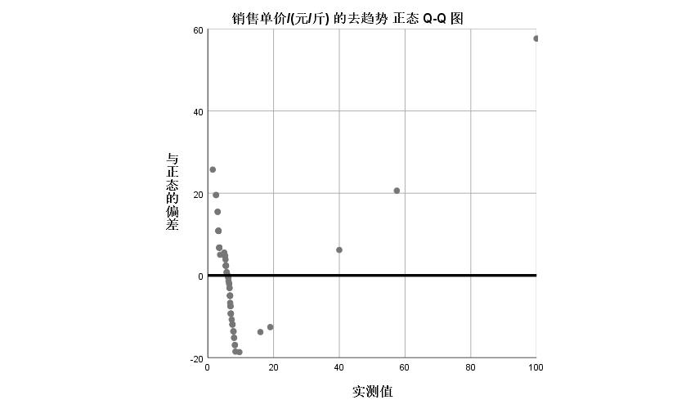

销售单价 qq 图及其去趋势图

所以最终选择了斯皮尔曼相关系数来判断这三类统计量两两之间的相关性系。如下图所示
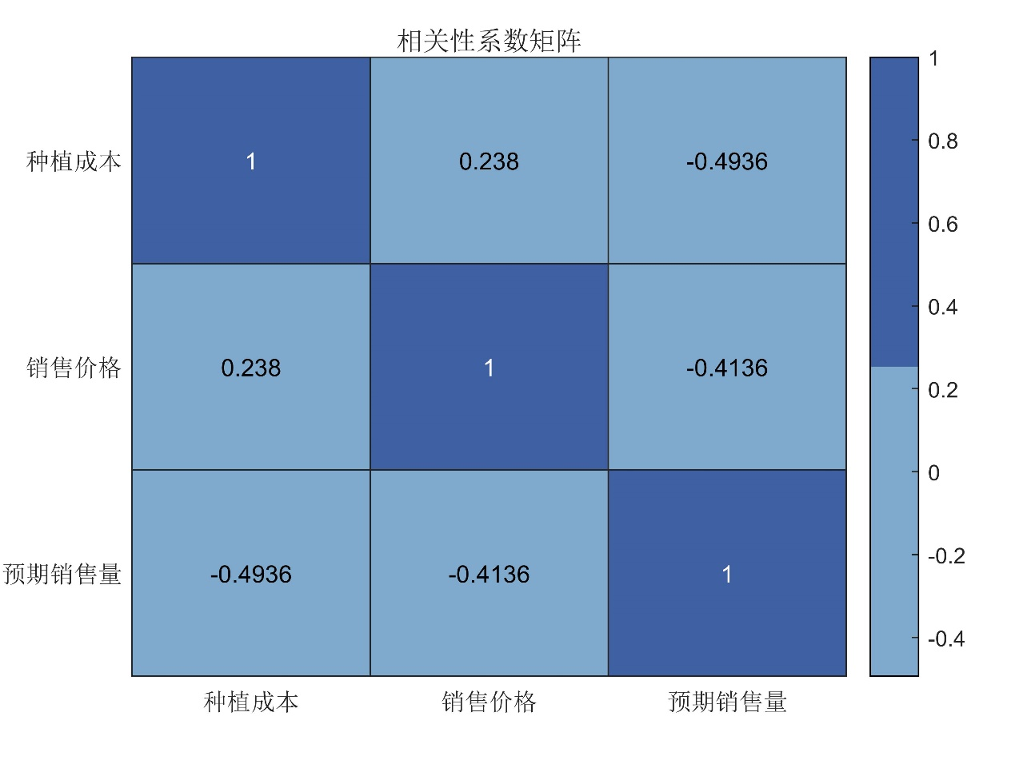
斯皮尔曼相关系数图

由图可知，种植成本和销售价格有很强的正相关性，种植成本与预期销售量呈负相关现象。
2. 曲线拟合
首先，对需要进行分析的数据进行整理与可视化，为后续数据相关性的挖掘打下基础。经过下图观察可以发现，在一些明显的峰值，数据之间存在着正向与方向的相关关系，下面通过定量分析获得以对数据间的相关性获得更加具体的认识。
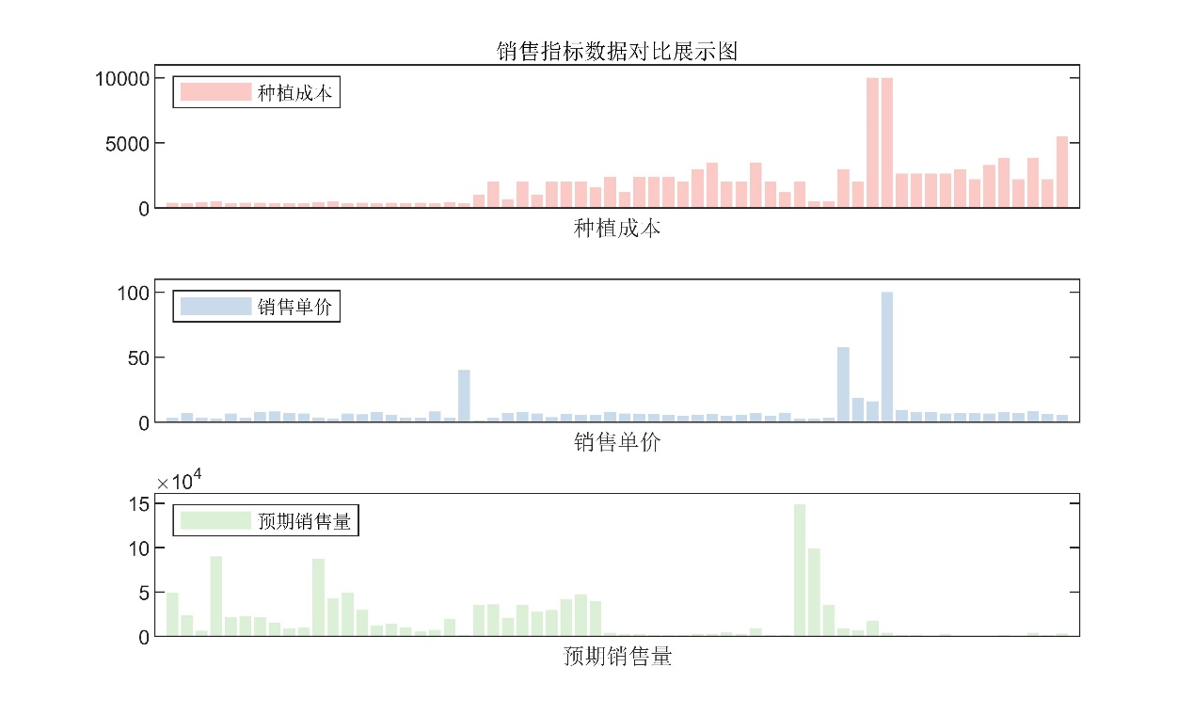

由斯皮尔曼相关系数图得到，种植成本和销售价格与预期销售量具有相关性，所以本研究首先打算直接把种植成本与另外两个统计量进行函数拟合，去观察拟合优度如何。
由于三个统计量都属于经济数据，一般都具有异方差性，所以选择对数变化进行函数拟合，使得数据的方差更为稳定，提高拟合的准确性。同时，经过实际拟合证明对数变化后拟合优度确实高于线性回归。直接进行对数拟合的示意图如下图所示。
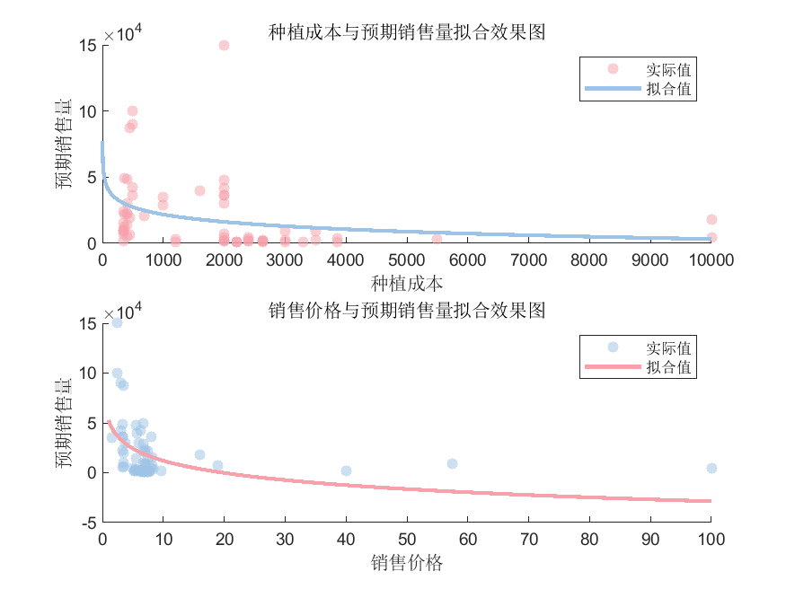
虽然拟合效果相较于线性回归拟合好很多，但是相对于真实数据来说，直接进行对数拟合优度还是很低。种植成本与销售量拟合的曲线拟合优度 只有0.0777，销售单价与预期销售量拟合曲线的 R2 也只有 0.1829。的值都过小，拟合效果并不理想。
3. 聚类分析与分组曲线拟合
经过数据观察以及数据检验，发现极有可能是某些农作物性质区别过大引起的。由于各类农作物的实际使用场景差异与稀缺程度差异等，各类农作物说对应的销售与成本等相关指标间存在明显差异。例如，小麦作为日常生活的必需品被广泛地种植，销售价格与种植成本等都相对较低；同时，羊肚菌作为高营养补品，其生长特性使得其并不适合在各个地区进行广泛种植，且极高的营养含量也使得其销售价格与成本等较高。此外，由于两者应用场景的差异与需要程度的不同，两者的预期销售量也存在明显的不同。而这些数据上的差异都会降低直接对部数据与对象进行拟合的效果。因此，本文选择先进行聚类分析的方式，区分不同种类的农作物，再分别进行拟合操作。

为了对农作物进行分类，首先采用了系统聚类方法来确定聚类中心个数，再使用 K-means++ 算法以种植成本和销售单价为依据对农产品进行聚类分析。K-means++ 相对于 K-means 算法来说，解决了对于初值敏感与对于孤立点数据敏感的问题，从而达到更好的聚类效果。
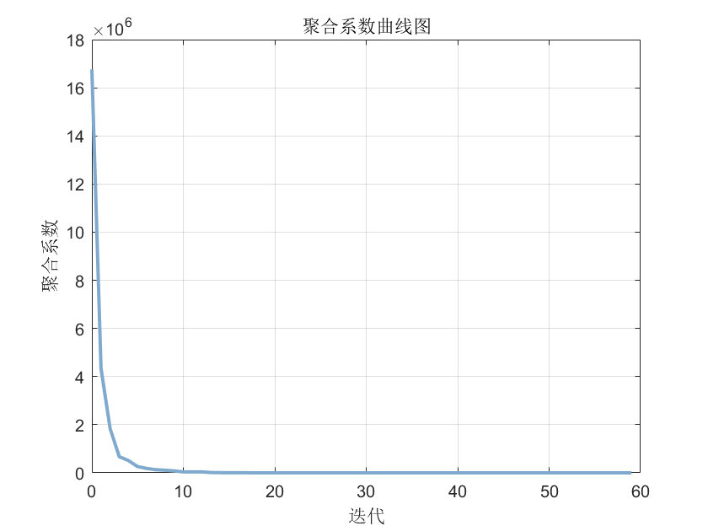
如上图所示，系统聚合系数不断迭代优化，到第 5 次的时候聚合系数趋于稳定，可以停止迭代。此时，通过下图聚合谱系图（有些难看，还有些长可以放到附录里）中可以看出，第五次迭代得到了三个聚类中心，即把农作物分成了三类。
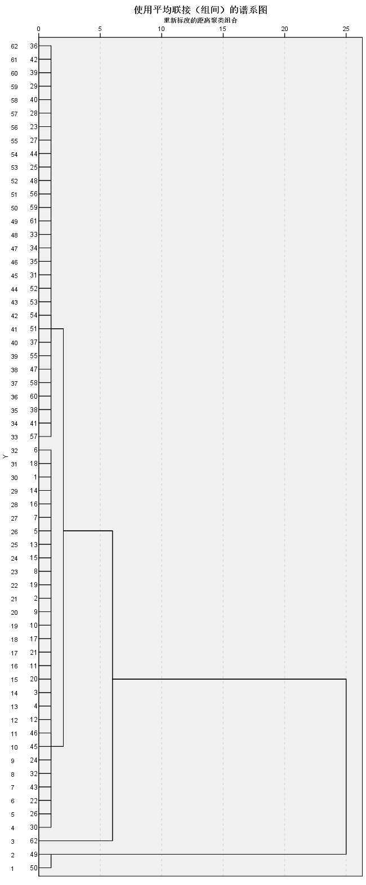

相关的spss求解得到作物分类结果置于支撑材料的检验报告中，分类后发现其中第三类农作物只有两种，作物编号分别是 40 和 41。这两种作物的显著特征是种植成本特别高，达到了 10000 元/亩。第一类农作物的种植成本较高，第二类农作物的种植成本偏低。因为第三类作物较少，种植成本接近第一类，且由于仅有两个点，无法进行后续的曲线拟合分析, 所以我们将第三类农作物并进第一类以简化模型。
所以，最终将农作物分成了两类种植成本较高的记为 I 类，较低的记为 II 类。对这两类植物分别进行成本与销售量等相关曲线的拟合。拟合效果很好，单对于销售单价与销售量而言，两类作物的拟合优度 R 方相比于直接拟合分别提高了 144.1%,32.9%。 下图是分类之后的相关曲线拟合图。
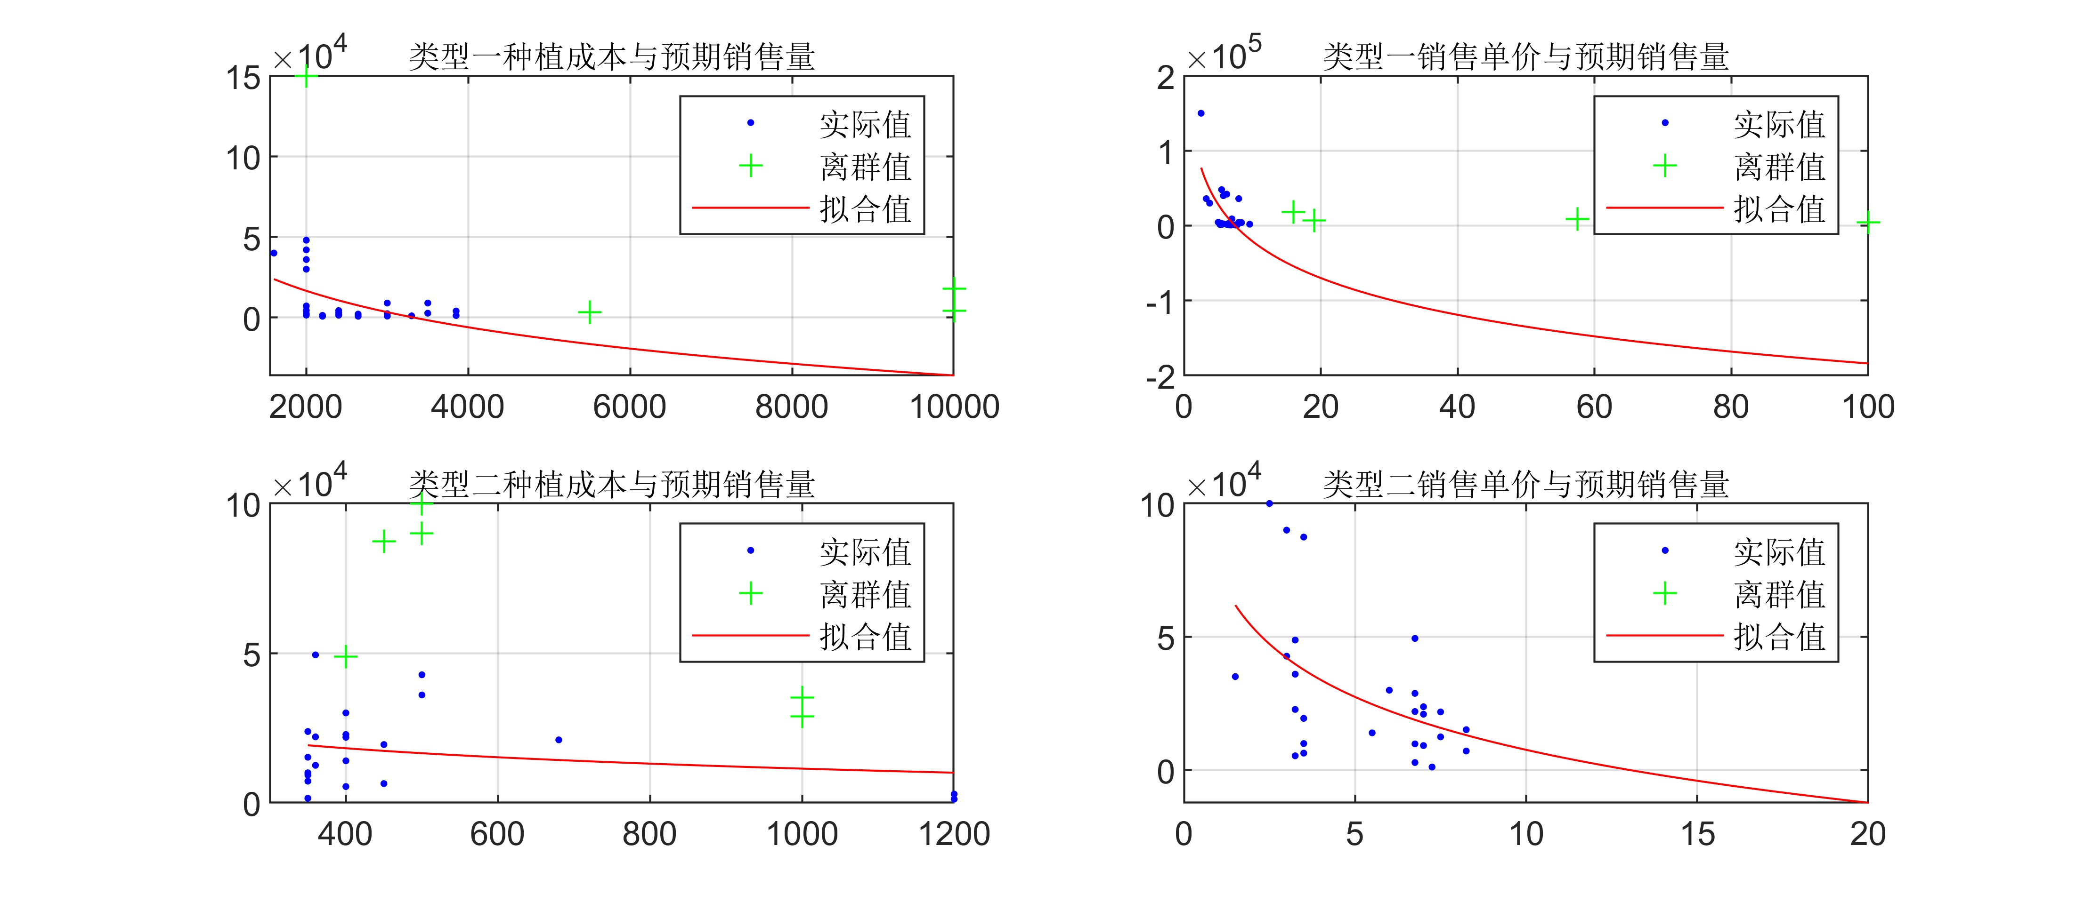
聚类后农作物相关统计量曲线拟合图
4.模型建立求解
得到作物成本，单价和销量的之间的关系后。为了在问题二的基础上综合考虑相关因素，需保持农作物成本与问题二使用的成本保持一致。因为成本属于比较稳定的因素，变动较小。此时通过拟合好的函数可以计算出农作物该成本下对应的单价和销量。此时，所建立的模型相较于第二问，单价和销量受函数关系影响发生了改变。同时，为了避免销量过剩，约束条件中使得销量总满足小于等于预期销量。此时，输入数据，用Python进行模型求解即可得到2024-2030年农作物的最优种植方案。
5.比较分析
为简化计算与数据复杂度，此处仅列出第二问和第三问分别所得到的2024年在34 个地块所做的农作物最优种植策略进行比较。具体数值如下表所示。
关于第二问与第三问在 2024 年地块种植策略的比较
地块名称 | A1 | A2 | A3 | A4 | A5 | A6 | B1 | B2 | B3 | B4 | B5 | B6 | B7 | B8 | B9 | B10 | B11 | B12 | B13 | B14 | C1 | C2 | C3 | C4 | C5 | C6 | 总收益 / 元
第三间 | 11 | 2 | 5 | 8 | 7 | 11 | 3 | 9 | 7 | 4 | 1 | 13 | 9 | 11 | 12 | 4 | 13 | 10 | 1 | 7 | 10 | 13 | 9 | 1 | 10 | 2 | 3107905
第二间 | 14 | 12 | 2 | 8 | 5 | 10 | 15 | 9 | 13 | 9 | 15 | 3 | 12 | 4 | 8 | 9 | 14 | 12 | 8 | 2 | 2 | 11 | 7 | 4 | 10 | 8 | 2823380

第三问通过挖掘各个指标之间的相关性得到拟合函数，以种地成本对预期销售量进行估计，便于对产量的把控，避免出现供给远超需求的情况，避免了产品浪费，也使得销售利润提升。
比较由第二问第三问的相关利润数据可以清楚地观察到，在将指标相关性纳入考虑后，产品总收益的提升，且各作物产量与预期销售量的差异减小，相当程度上降低了产品滞销问题发生的可能。

